Minun kultani en finlandais  Minun kultani kaunis on,  Vaik' on kaitaluinen.  Minun kultani kaunis on,  Vaik' on kaitaluinen.  Hej huulia hillallaa!  Vaik' on kaitaluinen.  Hej huulia hillallaa!  (vaik' on kaitaluinen. | Un pingouin du Pôle Nord Marie Henchoz  1.Un pingouin du pôle Nord,  Un beau jour dit: J’en ai assez!  Donnez-moi un passeport,  Et je m’en vais sous les cocotiers !  Refrain : Chez moi, il fait froid et j’ai les pieds gelés.  Y’a pas de soleil et je ne peux pas bronzer ! (bis)  2. Je dois mettre un cache-nez,  La chaleur est frigorifique !  Je m’abîme la santé,  Et j’ai besoin de fruits exotiques !  3. Le pingouin a pris le train,  Direction les îles Hawaï !  Et enfin, un matin,  A débarqué chez les ouistitis !  4. C’est bien chaud, les tropiques :  Je ne peux ôter mon habit !  Les fruits donnent la colique,  Me voilà cloué au fond du lit !  Refrain bis : Mon Dieu, je transpire, je suis raplapla,  Je n’ai plus de forces pour la lambada ! (bis)  5. Le pingouin a repris le train,  Et laissé les noix de coco !  En rêvant d’aiglefin,  Et tant pis pour le curaçao !  Lalala la lala…  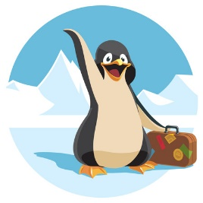
Dans mon igloo Nathalie Tual  Refrain :  Dans mon igloo,  Gla gla gla !  Dans mon igloo,  Il fait froid, des fois (bis).  Heureusement que j’ai mes bottes,  Heureusement, j’ai ma culotte !  Ma culotte en peau d’caribou,  Qui me tient chaud jusqu’aux genoux !  Heureusement, j’ai mes chaussettes,  Heureusement elles sont très chouettes !  Je les tricote en poils de loup,  Elles me tiennent chaud comme un doudou !  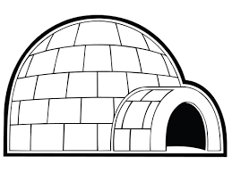 | Un ours polaire  (Sur l’air de « Un éléphant qui se balançait »)  Un ours polaire qui se balançait,  Sur un très grand, très grand, très grand glacier,  C’était un jeu tellement, tellement amusant,  Que tout à coup ploufffff !  … dans l’eau !  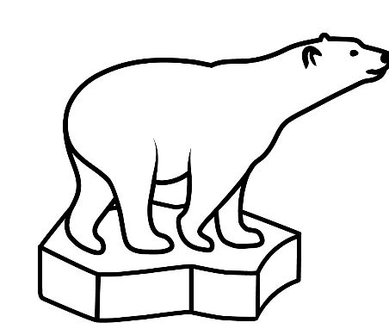
Les amis de la banquise  (Sur l’air de la famille tortue)  Donne-moi la main, Je t’emmène en voyage,  Dans un pays lointain où vivent mes copains !  Il y a le pingouin qui tape dans ses mains,  Et voilà l’ours polaire, avec son gros derrière !  Donne-moi la main, traversons les nuages,  Partons faire une bise, aux amis d’la banquise !  Regarde le lapin, un sacré p’tit coquin,  Il saute dans son coin, c’est un vrai p’tit mâlin !  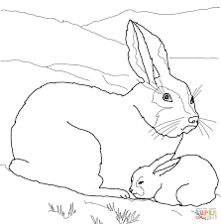  Danse des esquimaux Annie et JM Versini  C’est une danse que l’on danse,  Chez les esquimaux… Ho !  Elle se danse en cadence,  Quand on n’a pas chaud … Ho !  C’est une danse que l’on danse,  Chez les esquimaux … Ho !  Elle se danse en cadence,  Quand on n’a pas chaud … Ho !  1, 2, 3, 4, 5, 6, Ho !  1, 2, 3, 4, 5, 6, Ho !  1, 2, 3, 4, 5, 6, Ho !  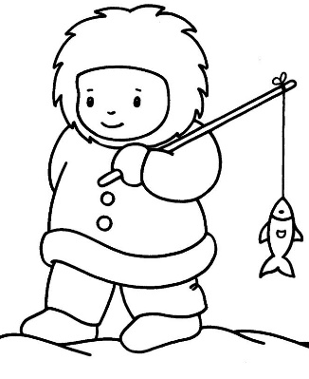 | C’est l’hiver !  Brr ! Brr ! Brr !  Il fait froid ! Froid ! Froid !  Pour nous réchauffer,  Nous allons taper !  Avec les mains, (2 fois)  Avec les pieds, (2 fois)  Sur les genous, (2 fois)  Puis avec les bras ! (faire le moulin)  Tournez, tournez, arrêtez !  Nous sommes réchauffés !  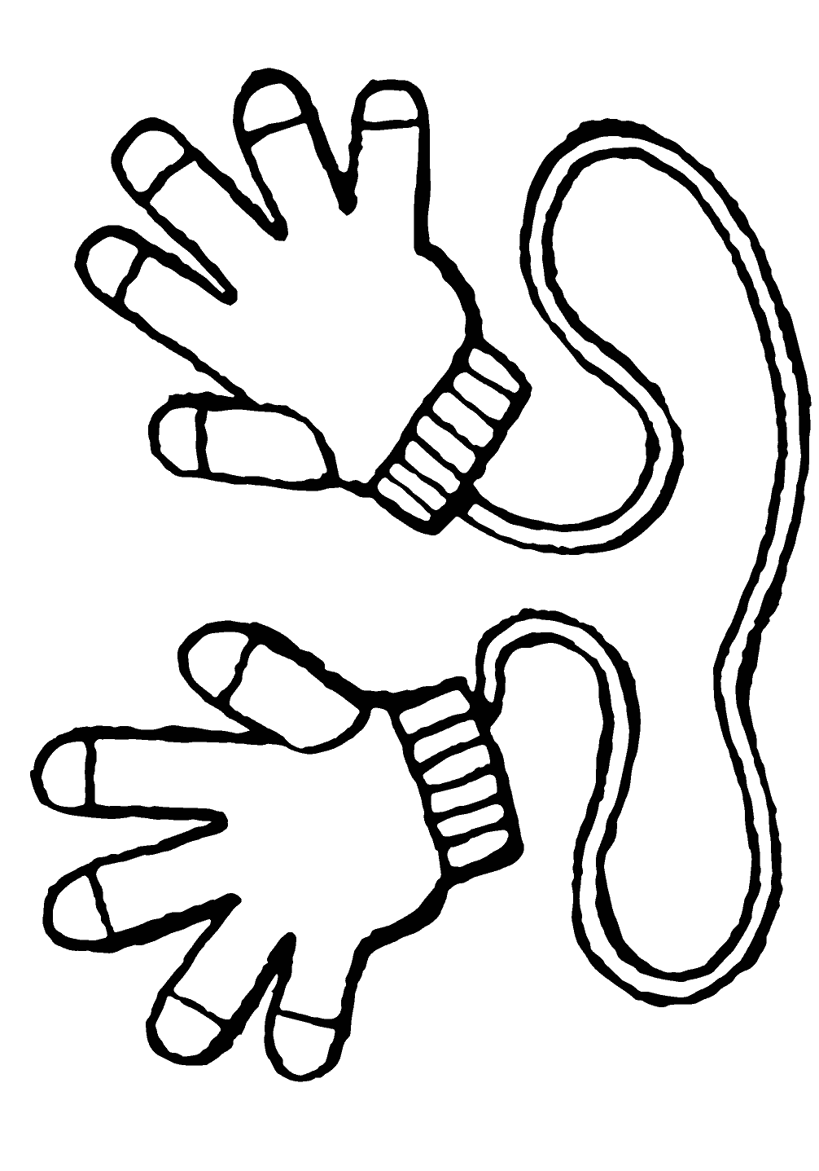  Danse des pingouins Schiffie and Co  Et les deux mains en l’air !  Et remuez les fesses !  Les mains sur les pieds et vous tournez en rond !  Les mains en haut !  Les mains en bas !  Vous tapez des pieds !  Et saute, saute, saute !  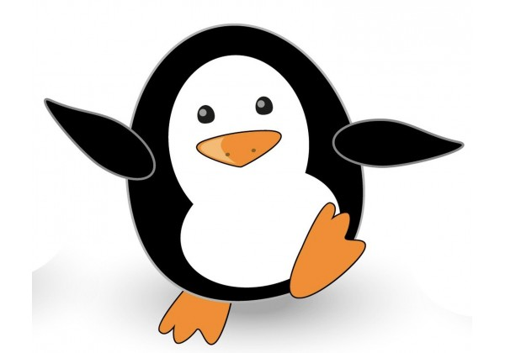

Liens vers vidéos :
- Minun Kultani :
https://www.youtube.com/watch?v=BGrKt7VOQVg&ab_channel=clotildedaubert
-Dans mon igloo, Nathalie Tual :
https://www.youtube.com/watch?v=7GSJ4jg-PP4&ab_channel=DidierJeunesse-Descomptinesetdeschansons
- Danse des esquimaux, Anny et Jean-Marc Versini :
https://www.youtube.com/watch?v=GACo8PLBHfM&ab_channel=YourKidTV
- Danse des pingouins, Schiffie and Co :
https://www.youtube.com/watch?v=kMWq7upeGdU&ab_channel=Schiffie%26Co-Topic

